1.毛坯入库的 详细界面的【毛坯来料状态状态】编辑框，改为用下拉（取datalist的毛坯来源状态）。毛坯图号资料管理中的 来料状态 可以去掉了

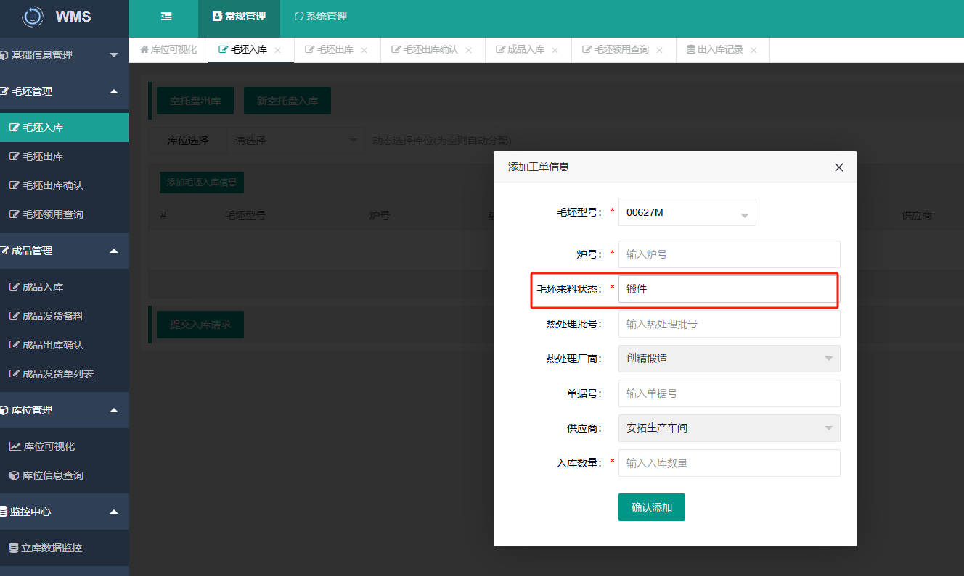

2:毛坯领用单, 每张单子只能领一种图号的毛坯.

考虑到用户体验,在前端在选择插入新的毛坯领用明细的时候判断一下毛坯型号一致, 如果前端不好处理,就后台接收到领用信息时加个是否同一个毛坯型号的判断,只是提示有点滞后了.

3:毛坯领用时间,精确到,时分秒( 成品发货的也一起改了)

提交的 DeliveryDate带上时分秒,

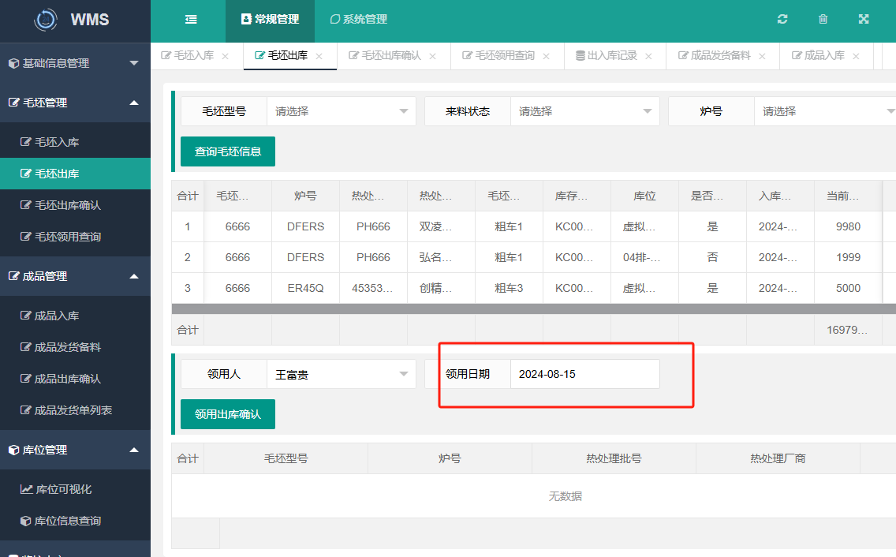

4.成品信息 添加一个计量单位 发货单体现出来

后台需要修改,前端添加引用

5.发货单 材质还是 没有

1. 【毛坯入库】 【成品入库】的 【入库库位】必选，不能默认为空。

库位列表 需要添加 已经存放物资的 虚拟库位，因为虚拟库位允许无限入库（库位列表后台接口处理）。

7.毛坯管理 库存查询报表 包含计算 在制品,废料 废品 数据,

8.成品管理 库存查询报表 包含计算 废品 数据,

9.废料管理 由毛坯库房发现的废品,登记到具体毛坯库存上,需要修改库存,记单据号,需要和厂家退货, 废料记录需要添加退货标记.

10.废品管理 生产中发现的废品,只做流水账 ,不修改库存, 分为【来料不良】/【生产不良】 【来料不良】需要退货标记，【生产不良】，需要处理表记

11：其他物资的出入库功能（以成品出入库为模版）